WAE Projekt (Pac-Man)
Pac-Man ist ein Spiel, in dem die Spielfigur Punkte in einem Labyrinth essen muss, während sie von Geistern verfolgt wird. Durch das Essen spezieller Pillen(Crystals) kann Pac-Man vorübergehend die Geister jagen. Es gibt auch Früchte für Extrapunkte(LevelUps). Ziel ist es, alle Crystals zu essen.
Dieses Projekt besteht aus drei Dateien: HTML, CSS und JS
HTML: Als erstes erkläre ich den HTML Part:
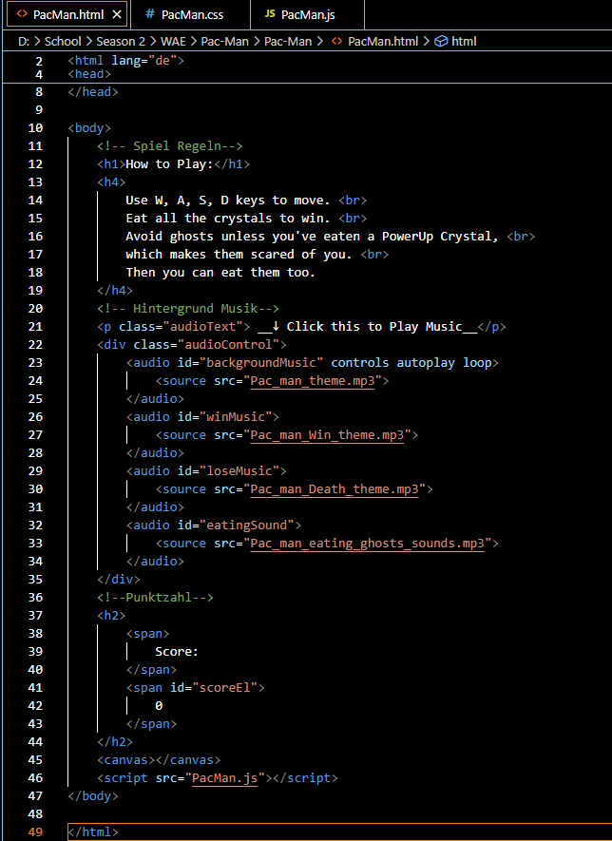
Zeilen 11-19: Grundlegende Spielregeln
In diesen Zeilen werden die grundlegenden Spielregeln definiert.
Zeilen 20-35: Hintergrundmusik
In diesen Zeilen befindet sich der Code für die Hintergrundmusik. Hier wird die Musikdatei eingebunden und die Funktionen zur Steuerung der Musikwiedergabe werden definiert.
Zeilen 37-44: Punktesystem
In diesem Abschnitt befindet sich der Code für das Punktesystem. Er legt fest, wie die Punkte berechnet werden, wenn der Spieler Kristalle sammelt oder Geister besiegt.
Zeile 45: <canvas>-Element
Der wichtigste Teil des HTML-Codes ist das <canvas>-Element in Zeile 45. Es bildet die Grundlage für die gesamte Spielfläche. Es ermöglicht die grafische Darstellung des Spiels und kann mittels JavaScript manipuliert werden, um das Spiel zu zeichnen und zu aktualisieren.

CSS: Zunächst ist das CSS Code:
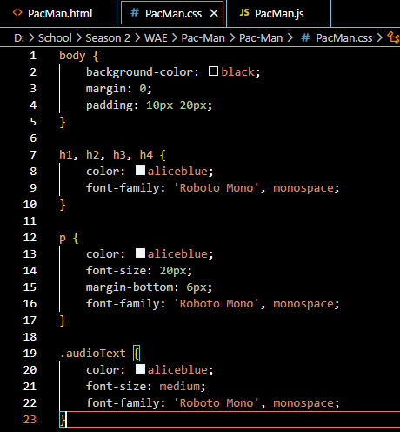
Der CSS-Code gestaltet die Webseite mit einem schwarzen Hintergrund und definiert die Schriftfarbe sowie die Schriftart für Überschriften, Absätze und einen speziellen Textbereich.

JavaScript: Zunächst erkläre ich den JS Code(Ich empfehle den Code nebenbei zu öffnen)
Als erstes muss man den HTML elemente zugreifen und das kann man durch „querySelector“ machen.
const canvas = document.querySelector('canvas') //querySelector erlaubt irgendeine element im HTML anzugreifen -->wird dann 'canvas' gewählt

Wenn man alle Elemente in HTML anzugreifen kann, kann man dannach alles frei bearbeiten.
Allerwichtigsten Teile im Code sind die:
-Firguren wie Geiste, Pac-Man und Crystals
-Die Karte zeichnen
-Bewegungen(Steuerung)

Zuerst erkläre ich, wie ich die Figuren erstellt habe und wie jeder Figur seine eigene Funktionen, Position und aussehen hat.

Klassen: Im Code befindet sich 5 Hauptklassen und die sind: Boundary, Player,Ghost, Crystal und PowerUp
Die Klasse Boundary:
Diese Klasse definiert die Wände und Begrenzungen des Spielfelds, an denen sich der Pac-Man und die Geister orientieren und die ihre Bewegung einschränken.
Die Klasse Player:
Die Klasse „Player“ repräsentiert Pac-Man selbst. Sie steuert seine Bewegungen und Interaktionen mit den Spielobjekten, wie das Sammeln von Kristallen und die Kollisionen mit Geistern.
Die Klasse Ghost:
Diese Klasse steht für die Geister im Spiel, die Pac-Man jagen. Sie enthält Logik für deren Bewegungsmuster und Verhalten bei der Begegnung mit Pac-Man.
Die Klasse Cystal:
Die „Crystal“-Klasse repräsentiert die kleinen Punkte, die Pac-Man sammeln muss, um Punkte zu erzielen. Diese Objekte sind über das Spielfeld verteilt und müssen von Pac-Man eingesammelt werden.
Die Klasse PowerUp:
Diese Klasse repräsentiert besondere Objekte, die Pac-Man für eine kurze Zeit zusätzliche Fähigkeiten verleihen, wie z.B. die Fähigkeit, Geister zu essen, wenn sie eingesammelt werden.
Jeder Klasse hat seine eigene constructor und draw() Methode, die beschreibt, was passiert sein soll.
Die fünf Klassen folgen einem ähnlichen Grundkonzept. Jede Klasse verfügt über einen Konstruktor, eine draw()-Methode und eine update()-Methode. Der Konstruktor initialisiert wichtige Eigenschaften wie die Position und spezifische Merkmale des Objekts, z.B. die Größe bei "Boundary", die Geschwindigkeit bei "Player" oder das Verhalten bei "Ghost".
constructor({ position, image }) {…}

Die draw()-Methoden sind für die visuelle Darstellung der Objekte zuständig. Sie zeichnen die Objekte auf dem Spielfeld basierend auf ihren aktuellen Attributen, z.B. die Wände als Rechtecke, Pac-Man als gelben Kreis oder Geister als farbige Kreise (oder durch ein Bild ersetzt). Dadurch wird sichergestellt, dass jedes Objekt richtig initialisiert und dargestellt wird, um ein reibungsloses Spielerlebnis zu gewährleisten.
draw() {...}

Die update()-Methode aktualisiert den Zustand der Objekte. Bei der "Player"-Klasse wird Pac-Mans Position basierend auf seiner Geschwindigkeit und Richtung aktualisiert, bei der "Ghost"-Klasse die Bewegungen entsprechend ihrem Verhalten und bei der "Crystal"-Klasse wird überprüft, ob der Kristall eingesammelt wurde. Die "PowerUp"-Klasse könnte die verbleibende Aktivierungszeit des Power-Ups oder ähnliche dynamische Zustände verwalten.
update() {…}

Arrays: Arrays werden verwendet, um mehrere Instanzen von Spielobjekten wie Wände (Boundaries), Geister (Ghosts), Kristalle (Crystals) und Power-Ups zu verwalten.
const Crystals = []
const boundaries = []
const powerUps = []
const ghosts = [
Als Beispiel nehmen wir den ghosts Array:
new Ghost({ // Neues Ghost-Objekt erstellen
position: { // Startposition gewählt
x: Boundary.width * 8 + Boundary.width / 2,
y: Boundary.height * 8 + Boundary.height / 2
},
velocity: { //Geschwindigkeit von die Geiste
x: 0,
y: -Ghost.speed
},
ghostImages: ghostImages.red,
ghostScaredImages: ghostScaredImages.blue

}),

Im vorliegenden Code wird ein neues Ghost-Objekt erstellt, das einen Geist im Pac-Man-Spiel darstellt. Die verschiedenen Eigenschaften dieses Geistes werden im Objektinitialisierer festgelegt.
Die Startposition des Geistes wird zuerst definiert, wobei die Position durch die Eigenschaft "position" bestimmt wird. Die x- und y-Werte werden so berechnet, dass der Geist in der Mitte einer spezifischen Zelle auf dem Spielfeld platziert wird. Dies wird durch Multiplikation der Breite und Höhe einer Zelle (Boundary.width und Boundary.height) mit 8 erreicht, und anschließend wird die Hälfte der Breite bzw. Höhe addiert.
Bezüglich der Geschwindigkeit bewegt sich der Geist in die vorgegebene Richtung; in diesem Fall wird er nach oben bewegt, da die Geschwindigkeit auf x: 0 und y: -Ghost.speed gesetzt ist.

Karte: Zunächst erläutere ich einen der wichtigsten Teile des Codes, nämlich die Karte. Diese wird durch ein 2-D-Array definiert und enthält verschiedene Arten von Symbolen, Buchstaben und Zahlen.
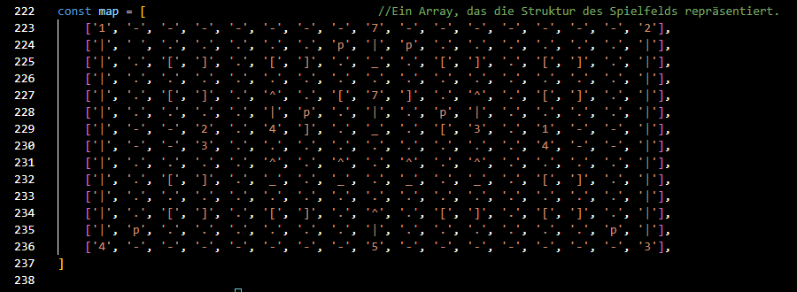
Um jede Zelle im Kartenarray zu verarbeiten, habe ich verschachtelte Schleifen oder Array-Methoden wie forEach verwendet.
map.forEach((row, i) => {
//den map auswählen um den loop auszuführen
//row, i: durchläuft jede Zeile der Karte.
row.forEach((Symbol, j) => {
//Symbol, j: durchläuft jedes Symbol in einer Zeile der Karte..

Wie im Kommentar erwähnt, steht der Index i für jede durchlaufene Zeile der Karte und der Index j für jedes durchlaufene Symbol in einer Zeile.
Nachdem die forEach-Funktion alle Symbole gelesen hat, wird danach ein switch-case verwendet. Dies ermöglicht im Kontext des map-Arrays die Identifizierung verschiedener Elemente im Spiel wie Wände, Wege, Punkte usw. Jedes Symbol hat eigene Eigenschaften und ist mit einem entsprechenden Bild verbunden, das im Spiel dargestellt wird. Als Beispiel:
case | : Entsprechende Aktionen für die Wände.
case p : Aktionen für die PowerUp Pillen.
case . : Aktionen für Punkte oder Crystals, die Pac-Man einsammeln kann.
case '-': // Wenn das Symbol ein Bindestrich ist
boundaries.push( // Füge ein neues Boundary-Objekt zum Array hinzu
new Boundary({
position: { // Die Eigenschaften hinfügen
x: Boundary.width * j, //Die Position feststellen
y: Boundary.height * i},
image: createImage('./img/pipeHorizontal.png') //mit einem Foto verbinden
}))break

Steuerung: Kommen wir zur letzten wichtigen Komponente des Codes, den Steuerungen. Die Steuerungen erfolgen typischerweise über Tastatureingaben. Durch die Verwendung von Event-Listenern und einer switch-case-Anweisung können die Tastatureingaben des Spielers erfasst und die Bewegung von Pac-Man gesteuert werden. Dies trägt zur Interaktivität und Spielbarkeit des Pac-Man Spiels bei.
addEventListener('keydown', ({ key }) => { //überwachen die Tasteneingaben des Benutzers
console.log(key)
switch (key) { // Behandlung des gedrückten Schlüssels
case 'w':
keys.w.pressed = true // W-Taste ist gedrückt
lastKey = 'w' // Letzter gedrückter Schlüssel ist W
break
case 'a':
keys.a.pressed = true // A-Taste ist gedrückt
lastKey = 'a' // Letzter gedrückter Schlüssel ist A
break
case 's':
keys.s.pressed = true // S-Taste ist gedrückt
lastKey = 's' // Letzter gedrückter Schlüssel ist S
break
case 'd':
keys.d.pressed = true // D-Taste ist gedrückt
lastKey = 'd' // Letzter gedrückter Schlüssel ist D
break
}
})
Ein Event-Listener (keydown) wird registriert, um Tastatureingaben zu verarbeiten. Die switch-case-Anweisung entscheidet basierend auf der gedrückten Taste ('w', 's', 'a', 'd'), welche Aktion ausgeführt werden soll.
Für die Bewegung aller Figuren wird die animate()-Funktion verwendet. Die Erklärung der gesamten animate()-Funktion würde viel Zeit in Anspruch nehmen, aber grundsätzlich ermöglicht sie Entwicklern, ansprechende visuelle Effekte zu erzeugen, die die Benutzererfahrung verbessern können, sei es in Spielen, Webanwendungen oder anderen interaktiven Anwendungen im Web.
Ein Beispiel für eine korrekte Bewegung:
else if (keys.a.pressed && lastKey === 'a') { // Wenn die A-Taste gedrückt ist
for (let i = 0; i < boundaries.length; i++) {
const boundary = boundaries[i]
if (circleCollidesWithRectangle({
circle: {
...player, velocity: {
x: -4,
y: 0
}
},
rectangle: boundary
})) {
player.velocity.x = 0
break
} else {
player.velocity.x = -4
}
}

Wenn die A-Taste gedrückt wird, überprüft die Bedingung "else if (keys.a.pressed && lastKey === 'a')" zuerst, ob die Taste 'A' gedrückt ist und ob dies die letzte gedrückte Taste war. Anschließend wird eine for-Schleife ausgeführt, die alle Barrieren im Spiel durchläuft ("for (let i = 0; i < boundaries.length; i++)").
Für jede Barriere wird geprüft, ob der Spieler mit einer aktualisierten horizontalen Geschwindigkeit von -4 kollidiert ("if (circleCollidesWithRectangle({ ... }))"). Wenn eine Kollision festgestellt wird, wird die horizontale Bewegung des Spielers gestoppt, indem die X-Geschwindigkeit auf 0 gesetzt wird ("player.velocity.x = 0"). Die Schleife wird dann unterbrochen, um unnötige Berechnungen zu vermeiden. Wenn keine Kollision festgestellt wird, wird die horizontale Bewegung des Spielers auf -4 gesetzt, was bedeutet, dass der Spieler sich nach links bewegt ("player.velocity.x = -4").
Dieser Prozess wird ähnlich für die anderen drei Tasten (W, S, D) durchgeführt, wobei jeweils die Zahlen zwischen 0 und 4/-4 entsprechend der Bewegungsrichtung des Spielers angepasst werden.
Letztendlich erkläre ich noch die Gewinnbedingung. Es besteht darin, dass der Spieler Punkte sammelt, indem er Kristalle oder ähnliche Objekte einsammelt und gleichzeitig Geistern ausweicht oder sie besiegt. Wenn alle Kristalle eingesammelt sind oder eine bestimmte Punktzahl erreicht ist, hat der Spieler das Spiel gewonnen.
Im Code sieht es so einfach aus:
//Gewinnbedingung hier
if (Crystals.length === 0) {
//Wenn keine Crystals mehr gibt
cancelAnimationFrame(animationId)
//dann stoppt das ganze Spiel
console.log('you won')
backgroundMusic.pause();
//Hintergrundmusik stoppt
winMusic.play();
//Gewinnmusik spielt
}

